Tenisový a volejbalový klub v Ostrožské Lhotě pořádají
COUNTRY VEČER

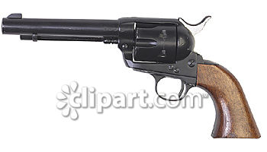
se skupinou:
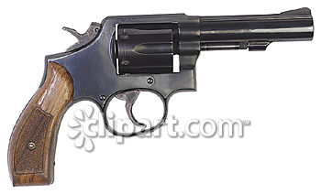
JE NÁS MOC…


sobota 15.11.2008

sál obecního úřadu

Začátek 20.00 hodin.

Už tradičně bohatá tombola.

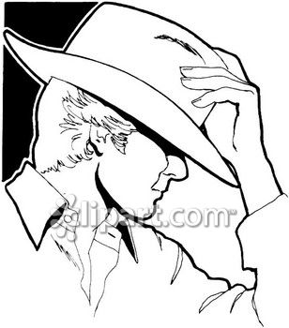
Stylové oblečení vítáno.

Srdečně zvou pořadatelé.

